Python
- Python文件操作
- opecv读取和存储图像
- opecv修剪图像

环境：windows anaconda
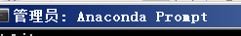
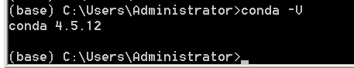
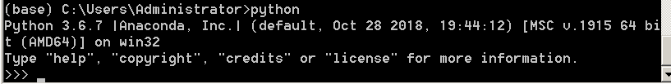
安装方法参考： 05 python opencv安装
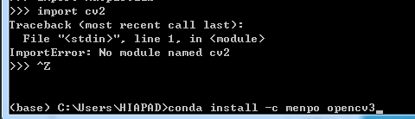
测试：
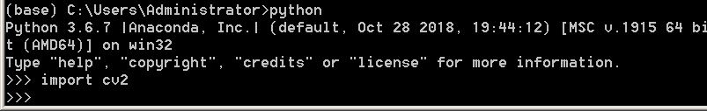

文件：
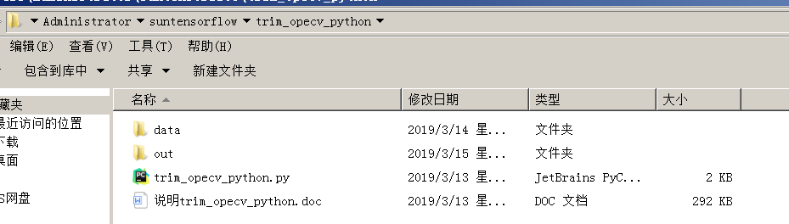

代码：
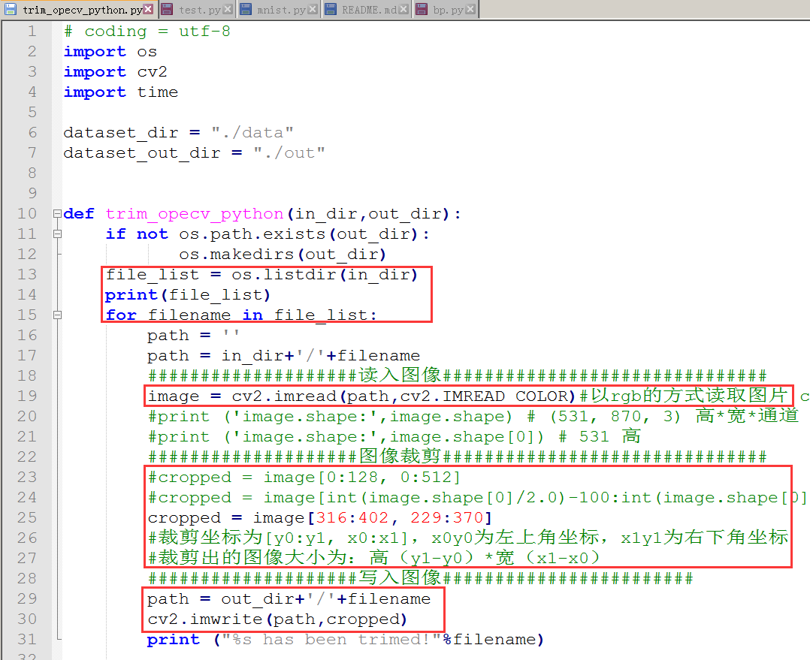
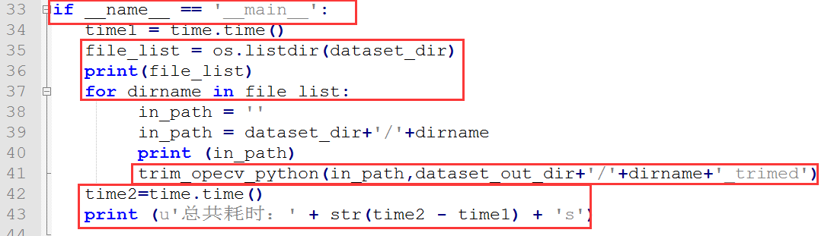

找去切割范围的方法
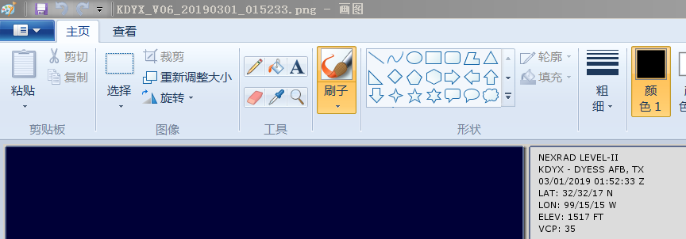
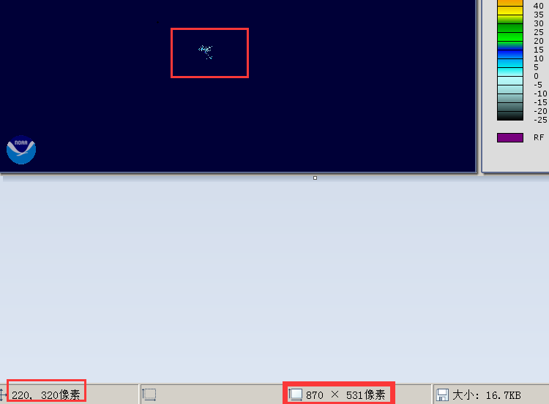
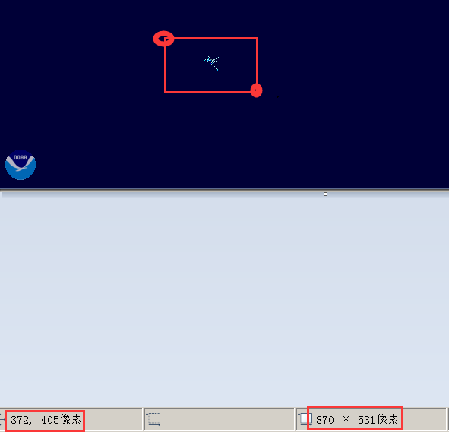
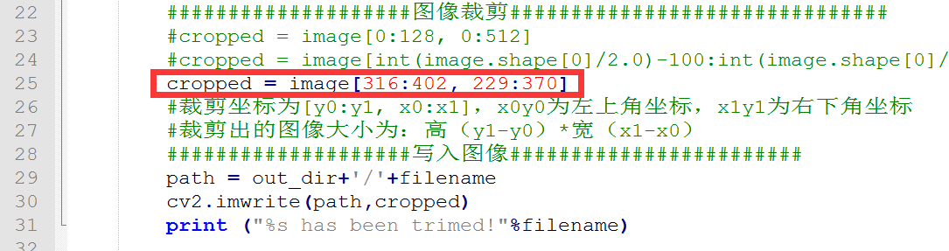
运行：
(base) C:\Users\Administrator\suntensorflow\trim_opecv_python>python trim_opecv_python.py
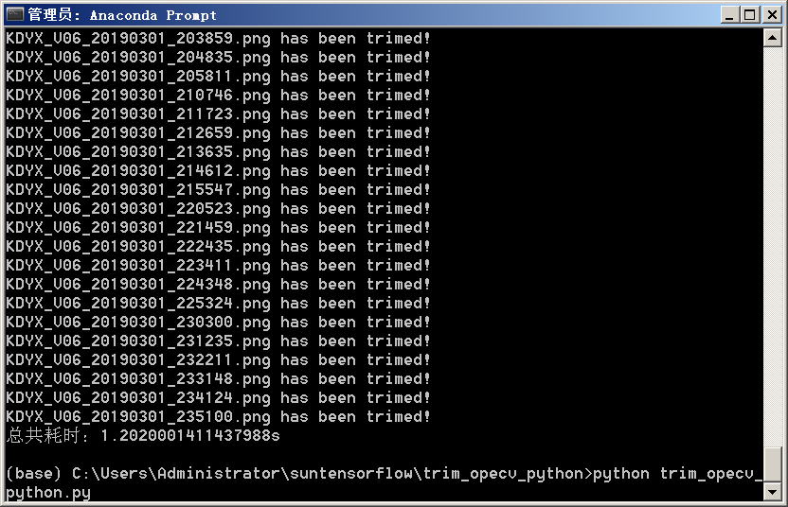
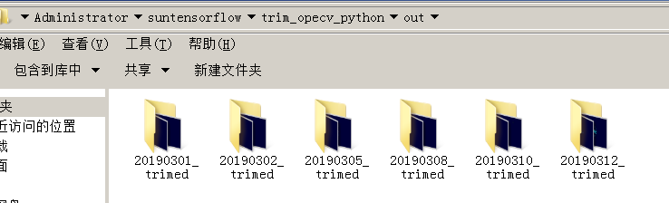
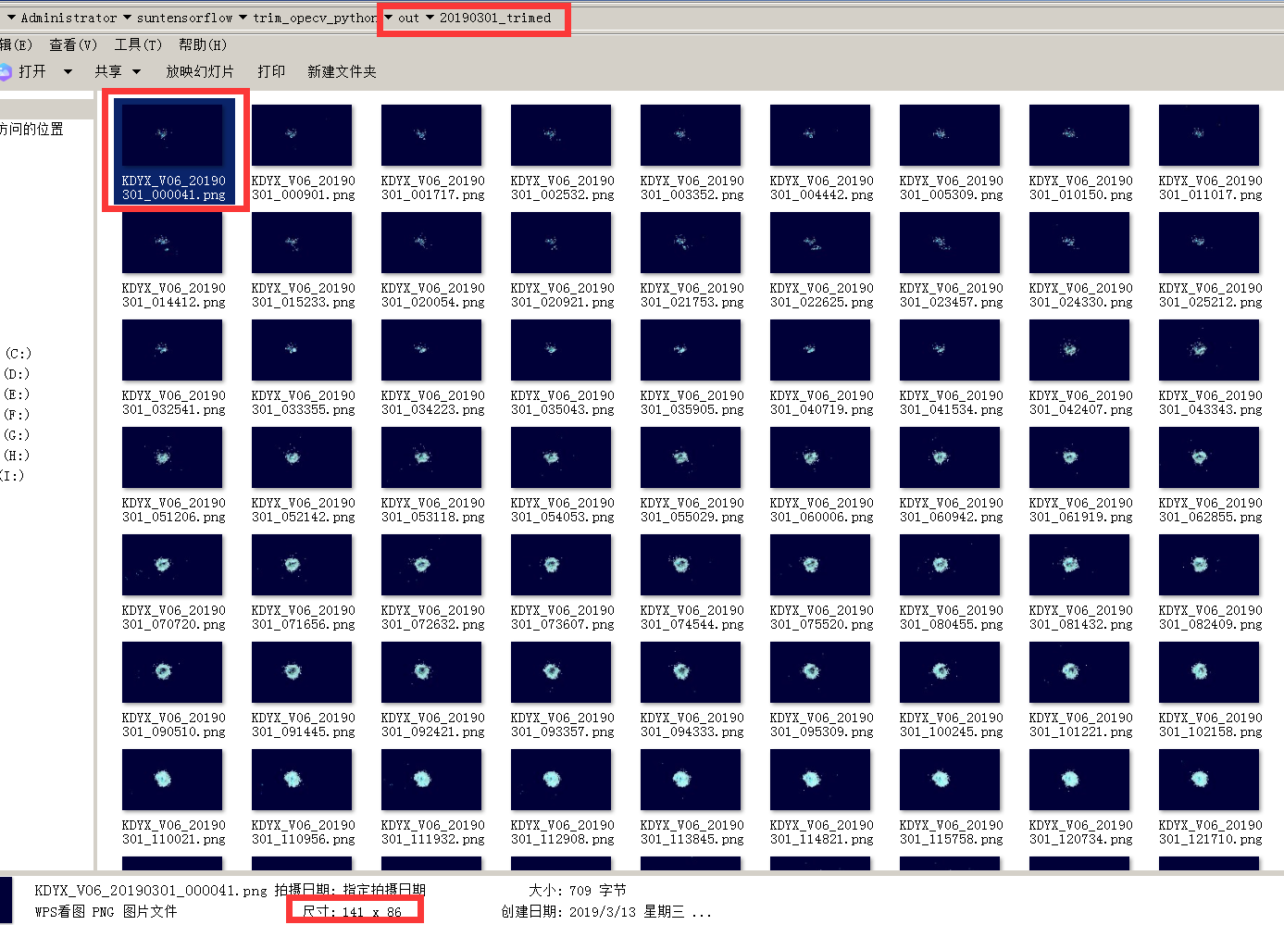
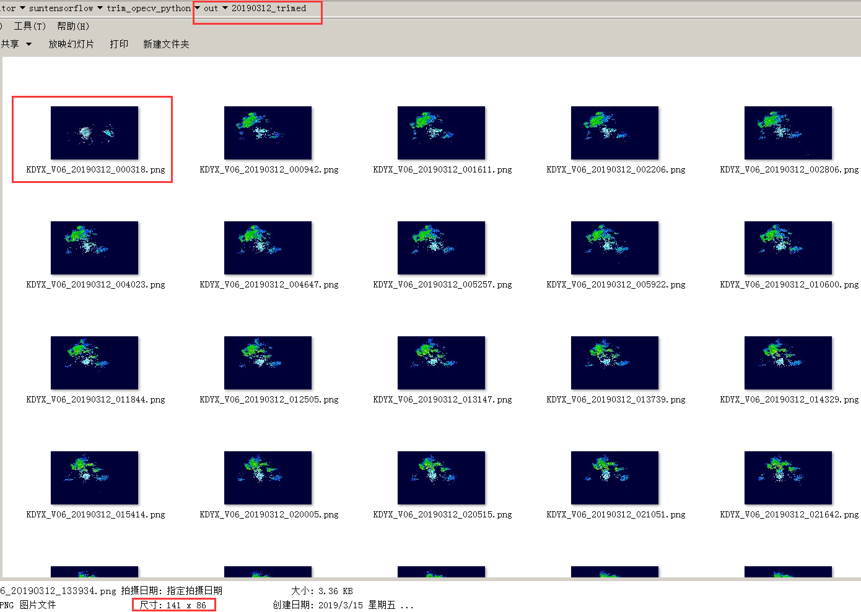

参考：
https://blog.csdn.net/weixin_43599336/article/details/84563113
https://blog.csdn.netlittle_bobo/article/details/79061257
https://blog.csdn.net/hfutdog/article/details/82351549

